FUERON ENTREGADAS A LA COMUNIDAD, LAS OBRAS DE PAVIMENTACIÓN DE LA PRIMERA FASE DE LA CARRERA CUARTA
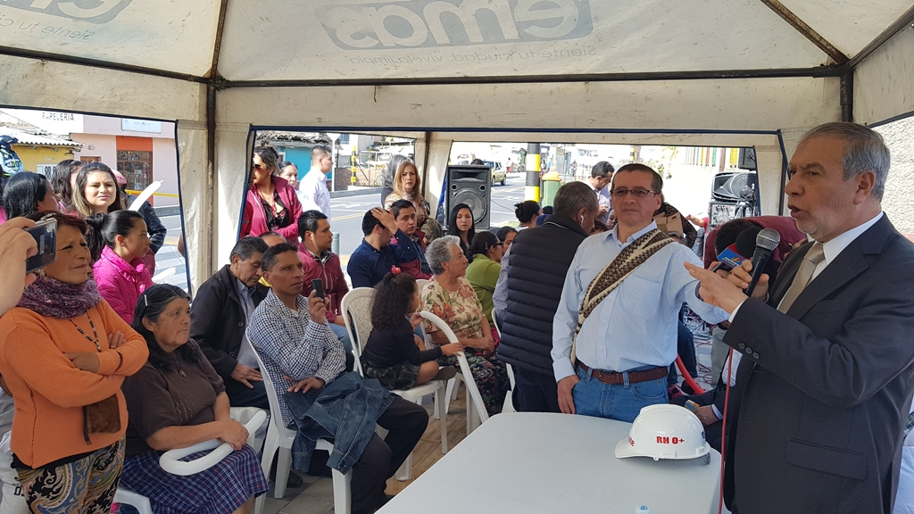
Como un servicio de muncha trascendencia para Pasto, el que presta la carrera cuarta calificó el alcalde, Pedro Vicente Obando Ordóñez, durante el acto de entrega de las obras de pavimentación de la primera fase de esta importante vía entre calles 12 y 14A, al sur de la ciudad.
El mandatario local en compañía del gerente de Avante Jairo López y su equipo de trabajo, y varios concejales del municipio, se reunió con la comunidad de este sector para hacer entrega formal de estas obras, que venían siendo muy reclamadas por la comunidad y que ya habían sido puestas en funcionamiento desde hace varias semanas atrás.
El alcalde de Pasto recordó, que lo que se entrega son las obras de la primera fase, y que ya están listos los estudios de la segunda fase, proyecto que se espera licitar en el mes entrante, que incluye obras de pavimentación y urbanismo todo el sector de la Institución Educativa Municipal Ciudad de Pasto.
Así mismo recordó que en el mes de octubre también se estará haciendo la entrega de las obras de pavimentación de la carrera 19 entre la avenida Colombia y el hospital Civil y de la calle 18 entre Torobajo y el intercambiador vial Agustín Agualongo.
La señora Amparo Gómez, edilesa de la comuna 5, calificó como “un muy buen trabajo el realizado sobre la carrera cuarta”, porque era una obra muy necesaria ante el deterioro que presentaba durante mucho tiempo y no se intervenía la vía. Dijo que están muy pendientes de la continuación de los trabajos de la segunda fase que le darán una completa conectividad a esta que es una de las principales vías del sur de la ciudad.
Esta jornada estuvo acompañada por los concejales Serafín Ávila, Mauricio Torres, Ramiro López, Álvaro Figueroa y Frankie Erazo.
Somos constructores de paz

ALCALDÍA DE PASTO ACOMPAÑARÁ REALIZACIÓN DE PROPUESTA TÉCNICA QUE SERÁ PRESENTADA ANTE PRESIDENTE DE LA ANI
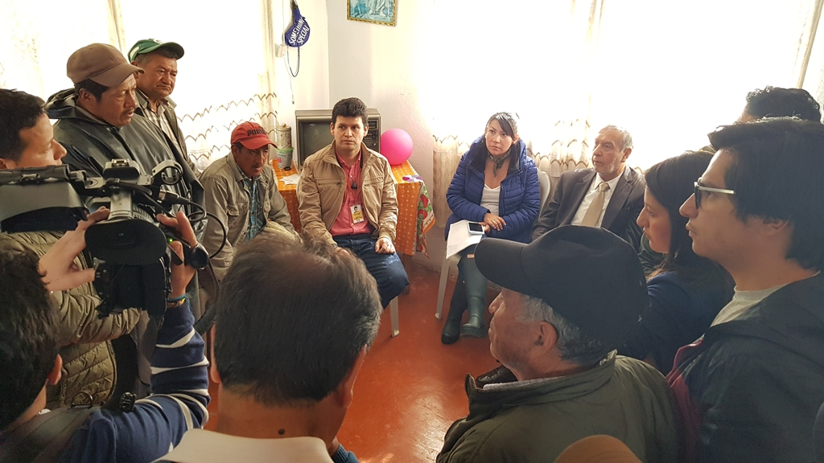
El alcalde de Pasto, Pedro Vicente Obando Ordóñez, se reunió con varios de los presidentes de Juntas de Acción Comunal y líderes de los corregimientos de Santa Bárbara, El Socorro, Catambuco y el municipio de Tangua, para analizar las propuestas que serán expuestas al presidente de la Agencia Nacional de Infraestructura ANI, Lois Francois Kleyn López, el próximo 8 de octubre, cuando el alto funcionario visitará este sector, tras haber adquirido el compromiso, luego de que las comunidades de estos sectores se movilizaran el lunes pasado.
Durante este encuentro que estuvo acompañado por el concejal Erik Velasco, se discutió varias posibles alternativas que podrían ser llevadas al diseño, para ser presentadas ante el presidente de la ANI. El mandatario local indicó que todo este proceso será acompañado por ingenieros de la Secretaría de Infraestructura del municipio, para que con el conocimiento técnico se planteen propuestas viables técnica y económicamente, que les permitan a los usuarios de la vía (que conduce a las veredas de los corregimientos de Catambuco, Santa Bárbara y El Socorro), tener un acceso, no tan alejado como se plantea en los actuales diseños de los trabajos de la doble calzada.
El próximo viernes 5 de octubre, se cumplirá una nueva reunión en la sala de juntas del despacho del alcalde, con los mismos líderes para recibir la propuesta técnica, que será trabajada todos estos días, conocerla y analizarla, para finalmente presentarla ante el presidente de la ANI, el lunes 8 de octubre.
Durante esta reunión el alcalde les expuso a los participantes que durante su encuentro en Bogotá, con Kleyn López, miró en él la voluntad de buscar soluciones a esta problemática. Además explicó que el alto funcionario no podría venir el martes 2 de octubre, como se había comprometido inicialmente, porque ese día tenía que hacerse presente en el Congreso de la República, ante un requerimiento de los parlamentarios, por ello pidió postergar su visita, encontrando como fecha optima el 8 de octubre.
Somos constructores de paz

SE PRESENTÓ OFICIALMENTE LA PROGRAMACIÓN DEL TERCER ENCUENTRO DE SABORES ANDINOS ‘PASTO CAPITAL GASTRODIVERSA’
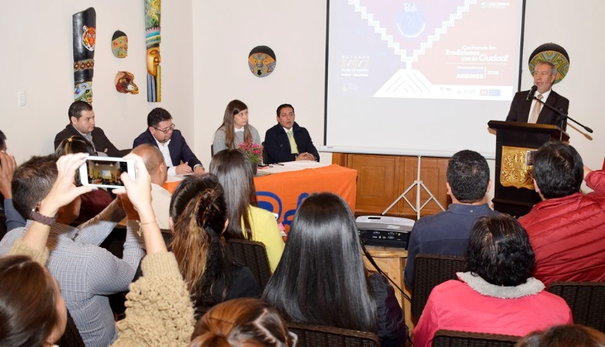
En la Galería Mutumbajoy se presentó oficialmente la programación del Tercer Encuentro de Sabores Andinos ‘Pasto Capital Gastrodiversa’, que para esta versión tiene como lema ‘Cocinando las tradiciones con la ciudad’. En el mismo escenario la Subsecretaría de Turismo socializó la estrategia de promoción turística para fin de año y carnavales.
El evento fue presidido por el Alcalde de Pasto Pedro Vicente Obando Ordóñez, quien dijo que esta iniciativa que se ha desarrollado por dos años, ha permitido generar oportunidades en el sector turístico, cultural, económico, a través de la promoción de las riquezas gastronómicas de la región a nivel nacional e internacional; como se establece en el Plan de Desarrollo ‘Pasto Educado, Constructor de Paz’. “Además de disfrutar de los platos típicos, la invitación es para que se apoye esta iniciativa que se viene impulsando desde la Alcaldía con el apoyo de ACOPI, que nos permitirá por un año más difundir la cultura gastronómica de la ciudad”, señaló.
Durante la presentación, el Secretario de Desarrollo Económico y Competitividad, Nelson Leiton Portilla dio a conocer los resultados que han dejado este encuentro gastronómico, que para el 2016 reportó ingresos por más de $120 millones para la población con stands en la Plaza de Nariño, participación de más de 20 cocineros nacionales, 1 cocinero internacional; se realizó una cena con chefs invitados y una asistencia de más de 30 mil personas. En el 2017, se tuvo un ingreso superior a los $140 millones, más de 25 chefs locales y nacionales, 1 chef internacional, 8 almuerzos y cenas con chefs invitados y una asistencia de cerca de 45 mil personas.
Pasto Capital Gastrodiversa, es una feria en la que se unen cocineros destacados del país para intercambiar sus sabores con portadores de tradición, agricultores y cocineros locales, que enmarca una serie de actividades alternas al evento ferial y los talleres de cocina en vivo como una exposición didáctica de cocina ancestral, pabellón didáctico de los cafés de Nariño, mercado campesino, carpa turística, cine gastronómico, presentaciones culturales, entre otros.
La tercera versión de este encuentro gastronómico tiene como invitados al Departamento de Putumayo, los países de Bolivia y Ecuador y el Municipio de Ipiales. Así como invitados nacionales e internacionales entre los que se encuentran: Marsia Taha de Bolivia, Leonor Espinosa (Bogotá), Wilman Mejía, (representante taste de Ecuador); Carlos Gaviria (Bogotá), Marcela Arango (Bogotá), Laura Hernández (Bogotá), Alejandro Fajardo (Filandia-Quindio), Alejandro Gutierrez (Bogotá), Rosa Elena Macía (Investigadora Gastronómica-Manizales), José Luis Ocampo (Bogotá), Yihad Ghattas (Cali), Miguel Warren (Medellín), Juan M.
Martínez (Bogotá), Victoria Puerta (Medellín), Carlos Illera (Cauca) y Luis A Madrigal (Bogotá). De otro lado periodistas con importante trayectoria en el campo gastronómico: Juliana Duque editora de la Revista Cocina Semana, Claudia Arias columnista de Vivir en el poblado Amarillo Gastronómico y Natalia Ramírez, Editora de la Revista La Barra.
La programación completa puede ser consultada en la página web www.turismopasto.gov.co o las redes sociales de la Alcaldía de Pasto.
Información: Secretario de Desarrollo Económico, Nelson Leiton Portilla. Celular: 3104056170
Somos constructores de paz

PARA PREVENIR LA ACCIDENTALIDAD, SECRETARÍA DE TRÁNSITO Y TRANSPORTE SENSIBILIZÓ A MOTOCICLISTAS EN EL MARCO DE LA SEMANA POR LA MOVILIDAD
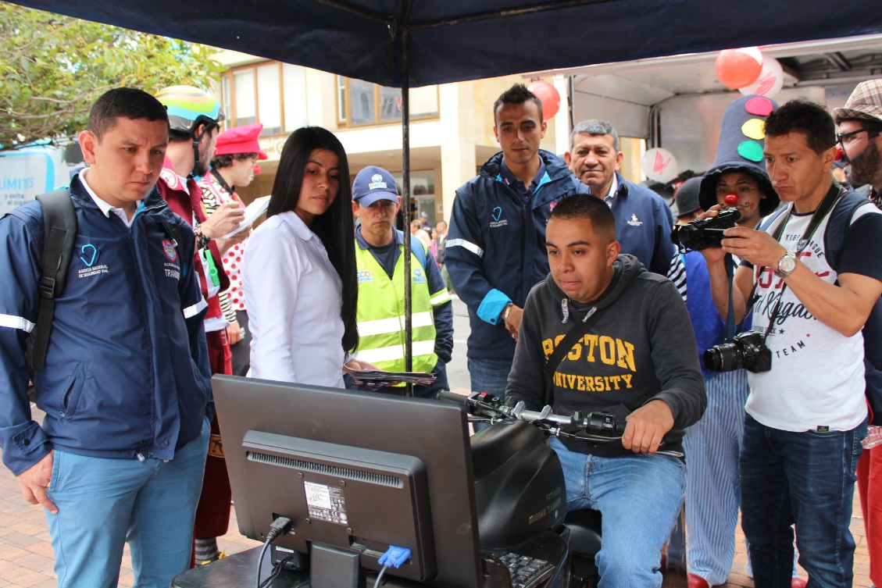
Con el propósito de prevenir siniestros viales y garantizar la seguridad de todos los actores de la movilidad en la capital de Nariño, la Secretaría de Tránsito y Transporte llevó a cabo un espacio de sensibilización dirigido a los conductores de moto como parte de la Semana por la Movilidad Saludable, Sostenible y Segura 2018.
Durante la jornada, que contó con el apoyo del personal operativo y del concesionario Honda, fue evaluada la manera de conducir de los motociclistas con la ayuda de un simulador que permitió identificar los errores más frecuentes, recordándoles a los ciudadanos la importancia de acatar todas las normas de seguridad al hacer uso de las vías.
“Las estadísticas nos muestran que en más del 70% de los accidentes que se presentan en la ciudad están involucradas las motocicletas, eso nos obliga priorizar a estos actores de la movilidad y a fortalecer los ejercicios preventivos y de control para modificar esas malas conductas, teniendo en cuenta que son más de 170 mil motos las que circulan en el municipio”, explicó el funcionario.
Indicó también que a lo largo de la Semana por la Movilidad se han vinculado distintas instituciones educativas, autoridades y sector privado con el fin de que las sensibilizaciones lleguen a un mayor número de personas y de esa manera se aúnen esfuerzos en la prevención de pérdida de vidas por siniestros de tránsito.
Por su parte la docente y conductora de moto, Giovanna Figueroa, dijo que la responsabilidad de este actor en la vía es mucho mayor, no sólo por el alto número de motos que transitan en Pasto, sino por la prelación que se le debe dar a los peatones. “Hay mucha ignorancia y desconocimiento de las normas de tránsito, de ahí la importancia de que la Alcaldía y demás autoridades realicen estas jornadas de educación para los conductores”, agregó.
Cristian Ortega, otro de los participantes, reconoció que la imprudencia es una de las principales causas de los accidentes de tránsito, y dijo que hoy los motociclistas y demás usuarios de las vías están llamados a mejorar su comportamiento y cultura.
El subsecretario de Movilidad dijo finalmente que este tipo de campañas se llevarán a cabo en otros puntos neurálgicos del municipio, en donde se registran altos índices de accidentalidad.
Información, Luis Armando Merino, subsecretario de Movilidad, Cel: 3205724878
Somos constructores de paz

JORNADA DE REGISTRO CIVIL E IDENTIFICACIÓN EN EL BARRIO CHAPAL, CANCELADA POR MANTENIMIENTO AL SISTEMA DE IDENTIFICACIÓN NACIONAL PMT

La Registraduría Nacional del Estado Civil y la Unidad de Atención a Población Vulnerable – UDAPV, informa a la comunidad, que la jornada de registro civil e identificación, organizada para el sábado 29 de Septiembre en el Salón Comunal del Barrio Chapal, ha sido cancelada, porque se realizará mantenimiento al sistema de identificación nacional PMT.
Una vez se tenga conocimiento de una reprogramación por parte de este Entidad, las fechas y sitios, serán difundida a través de este medio.
El cronograma de los lugares y fechas siguientes, siguen vigentes.
Octubre 1: Barrio El Lorenzo, desde las 8:00 am, hasta las 12 M y desde las 2:00 hasta las 4:30 pm.
Octubre 2: Barrio Tamasagra, desde las 8:00 am, hasta las 12 M y desde las 2:00 hasta las 4:30 pm.
Octubre 3: Barrio Corazón de Jesús, desde las 8:00 am, hasta las 12 M y desde las 2:00 hasta las 4:30 pm.
Octubre 4: Centro de la Ciudad, está pendiente confirmar el sitio de encuentro, desde las 8:00 am, hasta las 12 M y desde las 2:00 hasta las 4:30 pm.
Es importante el aprovechamiento de esta jornada, para que los niños, niñas y adolescentes y sus familias, cuenten con sus documentos de identidad pertinentes y así poder acceder a los beneficios del Estado.
Información: Secretaria de Salud Diana Paola Rosero. Celular: 3116145813 dianispao2@msn.com
Somos constructores de paz

SECRETARÍA DE GOBIERNO MARCHÓ EN CONTRA DEL ABUSO SEXUAL A NIÑOS, NIÑAS Y ADOLESCENTES DEL MUNICIPIO DE PASTO
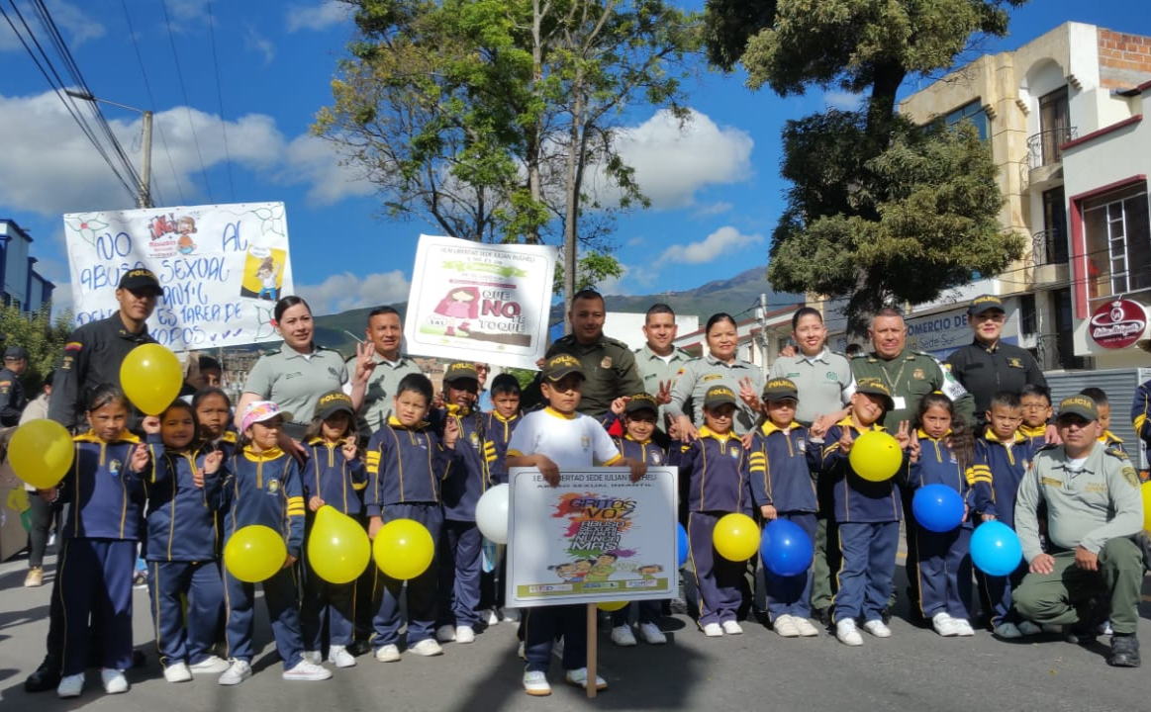

La Alcaldía de Pasto, a través de la Secretaría de Gobierno en articulación con la Policía Metropolitana y la participación de diferentes instituciones educativas marcharon en contra del abuso sexual a niños, niñas y adolescentes del Municipio de Pasto.
bajo el lema “Proteger a los niños depende de ti” se busca sensibilizar y concientizar a toda la ciudadanía sobre los derechos que tienen los niños, niñas y adolescentes y contrarrestar el flagelo del abuso sexual fortaleciendo las redes de apoyo y generando entornos seguros y protectores para ellos en el Municipio de Pasto.
El Teniente Coronel Fredy Pérez Comandante (e) de la Policía Metropolitana manifestó que la situación del abuso sexual infantil ha aumentado “es preocupante, se llevan 44 casos en el municipio de Pasto, nosotros estamos en búsqueda de fortalecer el trabajo con los niños y niñas hoy hicimos esta marcha en rechazo, en contra de esta situación”
De la misma manera, el comandante dijo que lo que se busca es abrir canales de comunicación “ nuestra fortaleza en la ciudad de Pasto, es trabajar con los colegios, tenemos la cercanía con los docentes y estamos en completo dialogo con ellos, muchas veces a través de los maestros nos ha llegado toda información ya que ellos tienen el contacto todo el día con los niños y se dan cuenta de los cambios que tienen cuando se presentan casos de abuso y es ahí donde nosotros activamos la ruta de atención con los niños, niñas y adolescentes, por esta razón invitamos a toda la ciudadanía a denunciar estos delitos, tenemos que proteger a nuestros niños porque ellos son el futuro de Colombia”
Por su parte, el Subsecretario de Convivencia y Derechos Humanos Víctor Hugo Domínguez indicó que “la Administración Municipal está en contra de cualquier acto que pueda afectar la integridad de los niños, niñas y adolescentes, queremos invitar a todas las personas que conozcan estos casos de abuso infantil a denunciar ante ICBF o Policía Nacional, desde la Secretaría de Gobierno se adelantan diferentes estrategias que van enfocadas en acciones de prevención, estamos trabajando articuladamente con diferentes instituciones educativas en donde capacitamos a todos los estudiantes en diferentes temas puntuales como son: consumo de sustancias psicoactivas, bullying, violencia escolar, abuso sexual”
Por otra parte, el docente Juan Homero Castro de la institución educativa Libertad manifestó que se debe seguir concientizando a toda la sociedad por el bienestar de todos los niños y niñas para que nos sufran más estos hechos que vienen ocurriendo en el país como es el abuso sexual, “ la gente debe denunciar y no tener miedo de hacerlo, no permitamos que se aprovechen de los niños y niñas, invito a que no tengan temor porque el temor hace que se guarden las cosas y estos hechos tan lamentables no deben callarse”
Información: Subsecretaria de Convivencia y Derechos Humanos, Víctor Hugo Domínguez, celular: 3182974783
Somos constructores de paz

ALCALDÍA DE PASTO TRANSFIERE RECURSOS AL EMAS POR CONCEPTO DE SUBSIDIOS Y CONTRIBUCIONES
“La Alcaldía de Pasto, informa que para el mes de octubre de 2018 realizara una transferencia por valor de DOSCIENTOS OCHENTA Y DOS MILLONES CUATROCIENTOS CINCUENTA Y UN MIL TRESCIENTOS TRES PESOS M/CTE ($282.451.303.oo), correspondiente al déficit generado entre el balance de subsidios y contribuciones por el servicio público domiciliario de aseo del mes de agosto.”
Somos constructores de paz

ESTE 29 Y 30 DE SEPTIEMBRE JAMONDINO CELEBRA SU XI ANIVERSARIO
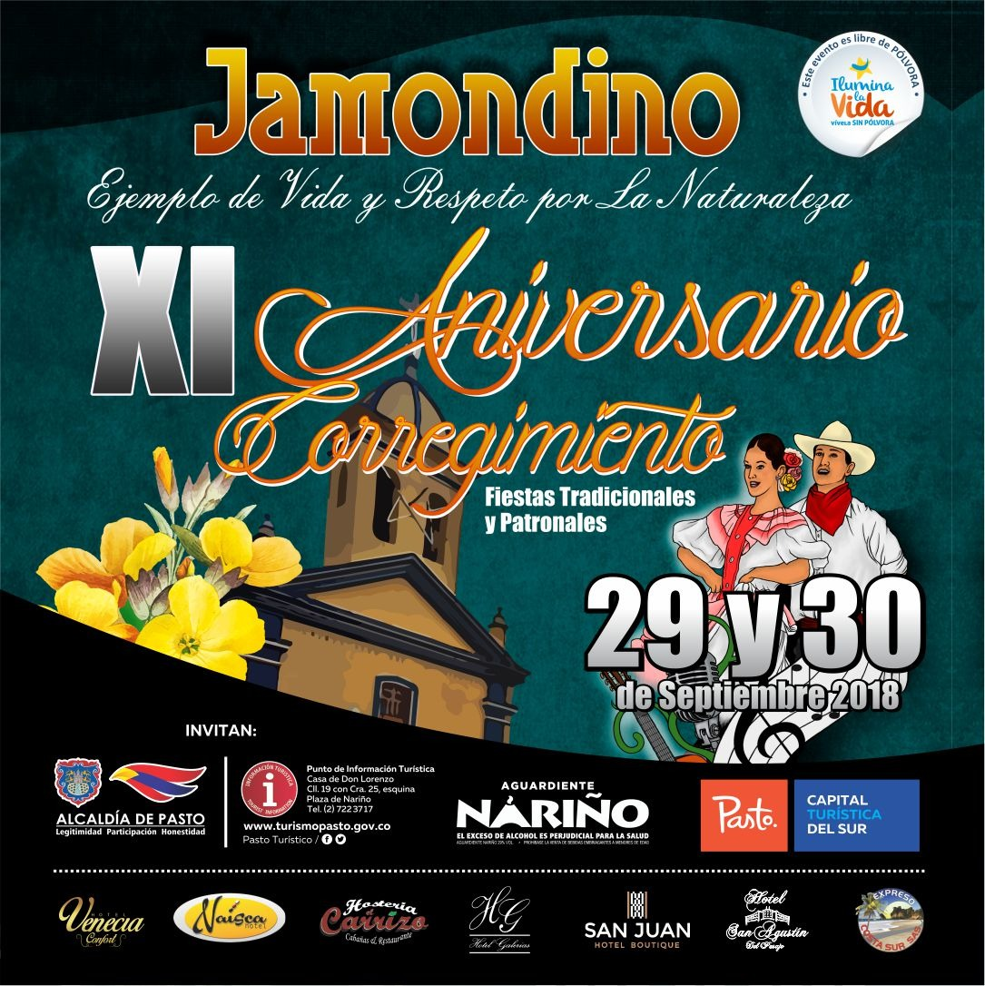
Los habitantes del corregimiento de Jamondino invita a la ciudadanía a participar de las fiestas tradicionales y patronales, en su XI aniversario a celebrarse el sábado 29 y domingo 30 de septiembre, para lo cual se desarrollará una programación completa donde se podrá disfrutar de eventos culturales, religiosos, deportivos y gastronómicos.
La Subsecretaria de Turismo, Elsa María Portilla, invitó a la comunidad a disfrutar de las fiestas corregimentales, a través de las cuales se promociona los sitios turísticos del área rural del Municipio y que impulsan las tradiciones y costumbres que caracterizan a esta región sur del país.
Información: Subsecretaria Turismo, Elsa María Portilla Arias. Celular: 3014005333
Somos constructores de paz

SE REALIZAN LAS FIESTAS PATRONALES DEL CORREGIMIENTO DE CABRERA EN HONOR AL SEÑOR DE LA BUENA ESPERANZA
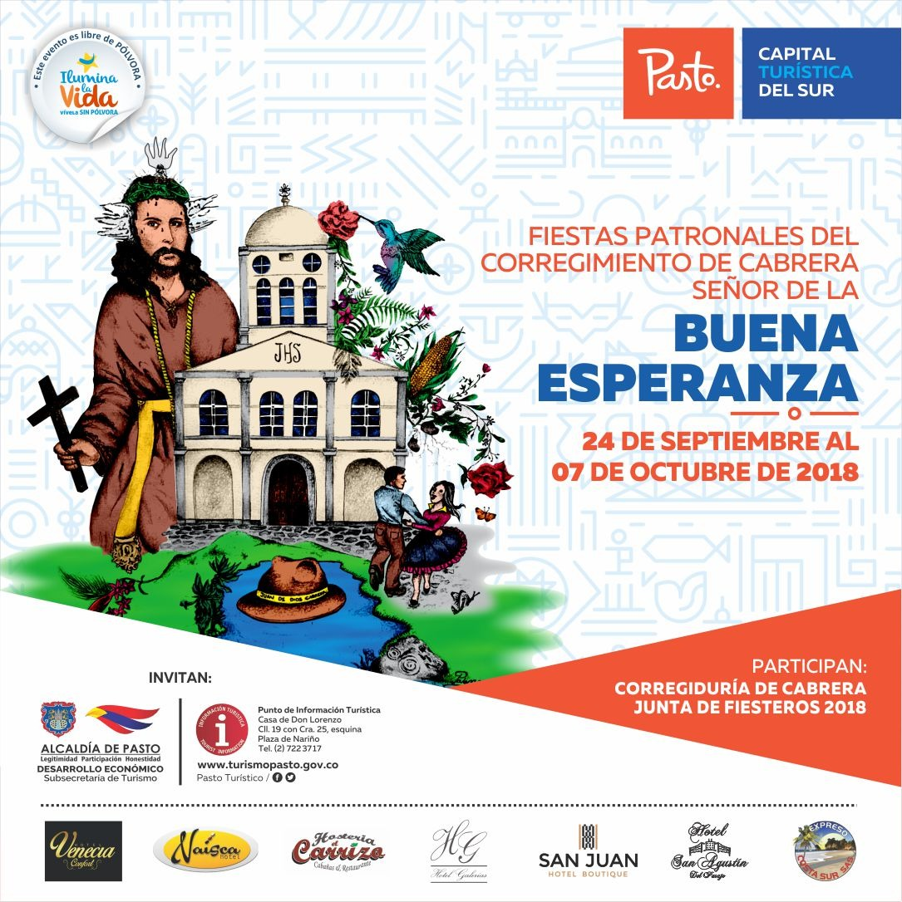
Hasta el domingo 7 de octubre en el corregimiento de Cabrera se realizarán las fiestas patronales del Señor de la Buena Esperanza. Las actividades centrales se desarrollaran en el parque del sector.
Este sábado 29 y domingo 30 de septiembre, se adelantarán las actividades religiosas y culturales y los días sábado 6 y domingo 7 de octubre, las actividades de verbena popular con agrupaciones musicales de la región.
Información: Subsecretaria Turismo, Elsa María Portilla Arias. Celular: 3014005333
Somos constructores de paz

VISITA DE SUPERVISIÓN DEL MINISTERIO DE EDUCACIÓN CONSTATÓ QUE PASTO TIENE UNO DE LOS MEJORES PROGRAMAS DE ALIMENTACIÓN ESCOLAR PAE
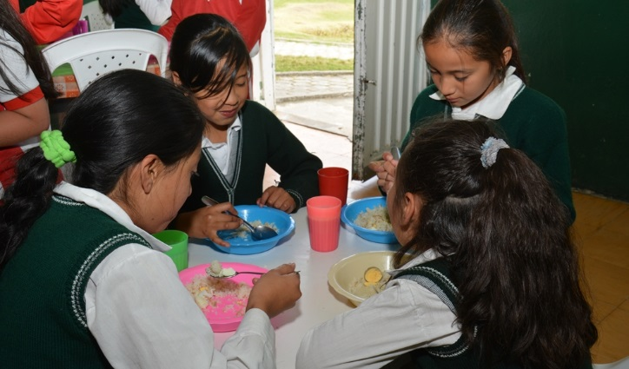
Tras las visitas de inspección que se realizaron de manera aleatoria a tres instituciones educativas del municipio, funcionarios del Ministerio de Educación Nacional, para verificar como viene operando el Programa de Alimentación PAE en Pasto, a través del cual se entrega un complemento alimentario a más de 53 mil estudiantes de jornada de mañana y almuerzo a más de 5.620 estudiantes de jornada única, la Alcaldía de Pasto recibió el reconocimiento por parte de los supervisores, por el manejo eficiente de este programa que beneficia a los estudiantes de establecimientos educativos oficiales.
Las instituciones educativas supervisadas fueron: la I.E.M. Artemio Mendoza Carvajal, sede Club de Leones, que fue calificada con un porcentaje de 89.1%; La I.E.M. Luis Eduardo Mora Osejo, sede Rosario de Males, con 91.6%; y la I.E.M. Luis Eduardo Mora Osejo, sede 12 de Octubre, con un 88.8%. Todos estos porcentajes corresponden al rango ADECUADO dentro de las valoraciones que hace el MEN y ubican al PAE de Pasto entre los programas mejor administrados del país.
El Ministerio de Educación Nacional ha establecido un semáforo para este tipo de calificaciones que surgen del proceso de supervisión, cuyos puntajes pueden ir de 0 a 100 y donde el color verde es un rango ADECUADO con porcentajes de 80 a 100; color amarillo con porcentajes de 60 a 79; y color rojo, con porcentajes por debajo de 60, lo que se considera crítico.
Frente a este resultado el Secretario de Educación de Pasto Henry Barco Melo, indicó que “hay que destacar que esta buena calificación se debe a un trabajo articulado desde la Alcaldía de Pasto, entre las secretarias de Educación, Salud, las Instituciones Educativas, directivos docentes, coordinadores del PAE, docentes y padres de familia, que hacen parte del comité de alimentación escolar –CAE-“.
Recordó que el alcalde de Pasto, Pedro Vicente Obando Ordoñez, ha hecho enormes esfuerzos económicos para lograr que este programa no tenga cortes ni interrupciones, garantizando que el programa opere desde el primer día, hasta el último del calendario escolar por ello se dispuso de más de 3.900 millones de pesos para garantizar la cobertura de los últimos 54 días de clases de este año, que no quedaron incluidos en el contrato inicial. Así mismo indicó que el PAE en Pasto es operado por Unión Valle de Atriz 2018 y la interventoría la hace la firma GMF Auditores y Asesores. En el Programa de Alimentación Escolar de Pasto se invierten más 15.300 millones de pesos en este año 2018.
La visita de supervisión a las instituciones educativas de Pasto, fue liderada por la funcionaria del Ministerio de Educación Nacional, Arleth Alicia Muriel Muñoz. Este tipo de visitas se realizan trimestralmente y en ellas se constatan entre otras, normas sanitarias al interior de los restaurantes, menaje, minuta de alimentación, visibilidad del PAE, calidad del servicio y documentación.
Información: Secretario de Educación Henry Barco. Celular: 3163676471 henbarcomeloc@gmail.com
Somos constructores de paz

Oficina de Comunicación Social
Alcaldía de Pasto

